ПОЛОЖЕНИЕ
I Международный конкурс – фестиваль фортепианного искусства
«Симфония мастерства»
25-26 апреля 2020 г., г.Зеленодольск, Республика Татарстан

Даты проведения:25 - 26апреля 2020 года
Место проведения:МБУ ДО «Детская музыкальная школа г.Зеленодольска РТ», г.Зеленодольск РТ, ул.К.Маркса д.51А
Конкурсные номинации:
- Фортепиано - соло
- Фортепианные дуэты/ансамбли
- Концертмейстерское мастерство
- Общее фортепиано
- Учитель-ученик
Конкурсные условия:

НОМИНАЦИЯ «ФОРТЕПИАНО-СОЛО»

ВОЗРАСТНАЯ ГРУППА | ПРОГРАММА
Дошкольная группа 5-6 лет | 1 произведение академического направления  Продолжительностью до 3 минут
1 группа 7-8 лет | 1 произведение академического направления  продолжительностью до 4 минут
2 группа 9-10 лет | 2 произведение академического направления  продолжительностью до 5 минут
3 группа 11-12 лет | Программа академического направления продолжительностью до 6 минут  (не менее 2 произведений)
4 группа 13-15 лет | Программа академического направления продолжительностью до 10 минут  (не менее 2 произведений)
5 группа 16-19 лет | Программа академического направления продолжительностью до 15 минут  (не менее 2 произведений)
6 группа от 20 лет | Программа академического направления продолжительностью до 15 минут  (не менее 2 произведений)
НОМИНАЦИЯ «ФОРТЕПИАННЫЕ ДУЭТЫ/АНСАМБЛЬ»
1,2,3,4,5,6 группы | 2 произведения академического направления *  Допускается исполнение переложения.  (*Обязательно указать хронометраж)
НОМИНАЦИЯ «КОНЦЕРТМЕЙСТЕРСКОЕ МАСТЕРСТВО»
1,2,3,4,5,6 группы | 1 произведение академического направления. Продолжительностью до 5 минут.  Возможно исполнение по нотам.
НОМИНАЦИЯ «ОБЩЕЕ ФОРТЕПИАНО»
1,2,3,4 группы для учащихся  ДМШ и ДШИ | 1 произведение продолжительностью до 5 минут.
НОМИНАЦИЯ «УЧИТЕЛЬ-УЧЕНИК»
Участники конкурса исполняют 1 произведение.
Номинация оценивается в соответствии с возрастной группой УЧЕНИКА.
- Конкурс проводится в 1 тур
- Возраст участников определяется на 25 апреля 2020 года.
- В номинации «Фортепианные дуэты/ансамбль» возрастная группа определяется путем вычисления среднего возраста участников.
- Все прослушивания проводятся публично.
- Выступления участников конкурса проходят в алфавитном порядке.
Награждение:
- Участникам конкурса, занявшим 1, 2, 3 места в каждой номинации и возрастной группе, присваиваются звания лауреатов с вручением дипломов и ценных призов.
- Участникам конкурса, занявшим 4, 5, 6 места в каждой номинации и возрастной группе, присваиваются звания дипломантов с вручением дипломов.
- Остальные конкурсанты получают диплом участника.
- Преподаватели, подготовившие учащихся к конкурсу, награждаются дипломами за педагогическое мастерство.
Для оценки выступления оргкомитет приглашает высокопрофессиональное жюри, в состав которого входят известные исполнители и преподаватели РТ, РФ.
Жюри имеет право распределить не все места, делить одно место, а также назначить
Гран При в размере 10000 рублей.
Решение жюри обжалованию не подлежит.
Порядок подачи заявки:
Для участия в конкурсе необходимо заполнить и выслать заявку.
Заявка должна быть отправлена по электронной почте на адрес: ant-acco@mail.ru
Убедитесь, что Ваша заявка прошла!
На электронную почту, с которой будет отправлена заявка на участие в конкурсе-фестивале, будет направлен ответ – «Спасибо, заявка принята», в ином случае, оргкомитет конкурса-фестиваля свяжется с вами.
Дата завершения приема заявок на участие в конкурсе-фестивале 17 апреля 2020 года.
После завершения приема заявок, на почту, с которой была направлена заявка, будет отправлен План-график проведения конкурса-фестиваля.
Финансовые условия:
Вступительный взнос участника составляет:
- «ФОРТЕПИАНО-СОЛО» – 1100 рублей.
- «АНСАМБЛЬ» - 1600 рублей (с ансамбля)
- «КОНЦЕРТМЕЙСТЕРСКОЕ ИСКУССТВО», «ОБЩЕЕ ФОРТЕПИАНО», «УЧИТЕЛЬ –УЧЕНИК» - 800 рублей
Конкурсанты, участвующие в двух и более категориях получают 50% скидку на оплату вступительного взноса за участие в каждой последующей номинации.
Вступительный взнос можно внести в день проведения конкурса при регистрации в оргкомитет.
В рамках конкурса-фестиваля состоятся:
- Концерт членов жюри (25 апреля 2020 г. в 18 ч., Концертный зал ДМШ)
- Мастер-классы членов жюри (26 апреля 2020 г. 14 ч., Малый зал ДМШ)
- Конкурсный прослушивания (25-26 апреля 2020 г., по Плану-графику конкурса-фестиваля)

Проезд, проживание, питание участников и гостей конкурса оплачиваются направляющей стороной.

Заявка на участие
I Международный конкурс – фестиваль фортепианного искусства
«Симфония мастерства»
- Ф.И.О. участника (название ансамбля);
- Название учебного заведения (полностью);
- Ф.И.О. преподавателя;
- Номинация («соло», «ансамбль», «концертмейстерское искусство», «общее фортепиано», «учитель-ученик»);
- Номер возрастной группы;
- Телефон участника или представителя;
- Программа выступления: (автор, название сочинения, хронометраж).
* Убедительная просьба, присылать заявки в редакторе MicrosoftWord. Заранее спасибо!!

Всю дополнительную информацию вы можете узнать
написав на электронную почту ant-acco@mail.ru

Жюри
I Международного конкурса – фестиваля фортепианного искусства
«Симфония мастерства»

Халтурина Татьяна Владимировна
Пианистка, Доцент КГК им. Н.Г.Жиганова
Лауреат международных конкурсов
Обладатель гранта Президента РФ – В.В.Путина


Стариков Александр Анатольевич
Пианист, Профессор кафедры специального фортепиано
КГК им. Н.Г.Жиганова
Заслуженный деятель искусств Туркменистана
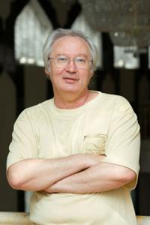

Маршанский Денис Борисович
Пианист, Доцент КГК им. Н.Г.Жиганова
Директор ССМШ при КГК им. Н.Г.Жиганова
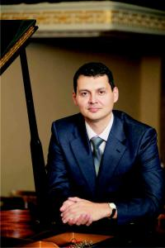
Фахразиев Зульфат Талгатович
Пианист, лауреат всероссийских и международных конкурсов
Солист Санкт-Петербургского Дома музыки
Магистр Высшей школы музыки (Германия, Любек)
Преподаватель КГК им. Н.Г.Жиганова

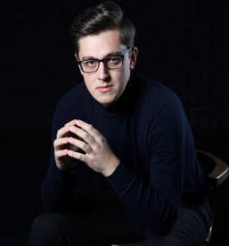

Детская музыкальная школа города Зеленодольска
Республики Татарстан

Детская музыкальная школа города Зеленодольска - одна из старейших в Республике Татарстан. В 2018 году школе исполнилось 75 лет! Учебное заведение является одним из центров культурной жизни города Зеленодольска, ведет активную деятельность в деле духовного и музыкально-эстетического воспитания детей и взрослых. Об этом свидетельствуют многочисленные концерты, конкурсы, фестивали, которые проходят на базе музыкальной школы. В 2009 году ДМШ переехала в новое просторное, современное и оригинальное по своему строению здание, которое расположено в самом центре города с прекрасным видом на озеро. Музыкальная школа имеет большой концертный зал на 300 мест, оснащенный световым и звуковым оборудованием, а так же двумя прекрасными концертными роялями YAMAHA.

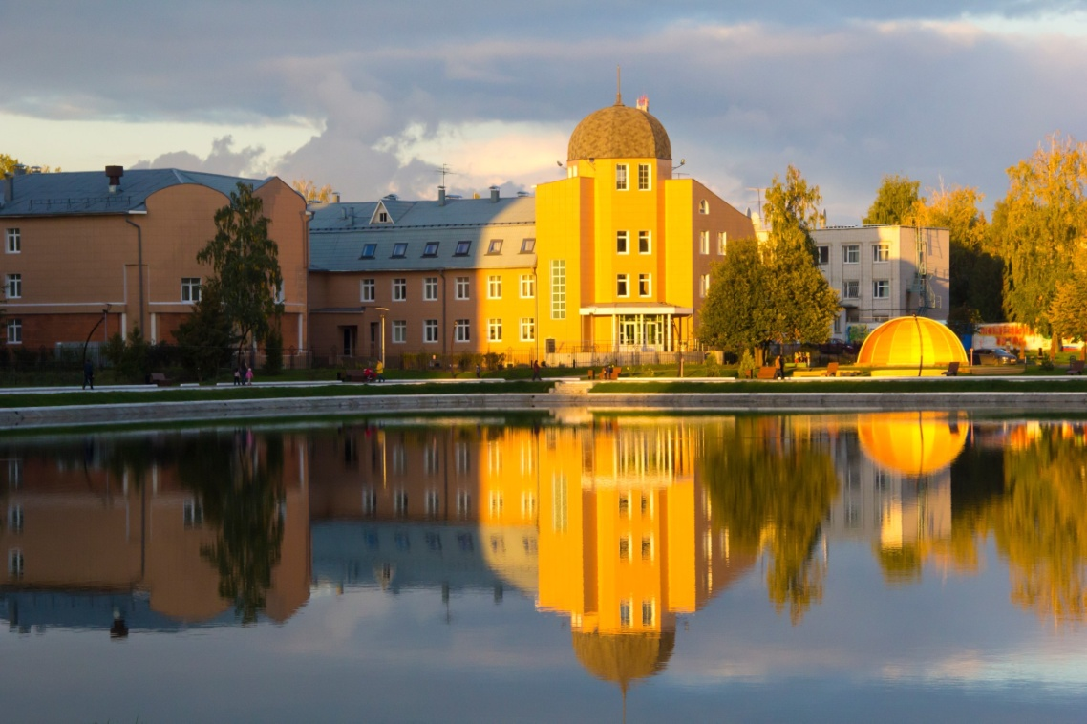

РОЯЛЬ YAMAHA C7 PE M.LZ WITH BEANCH*

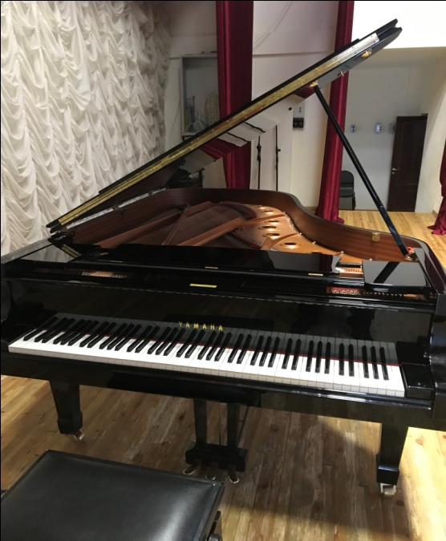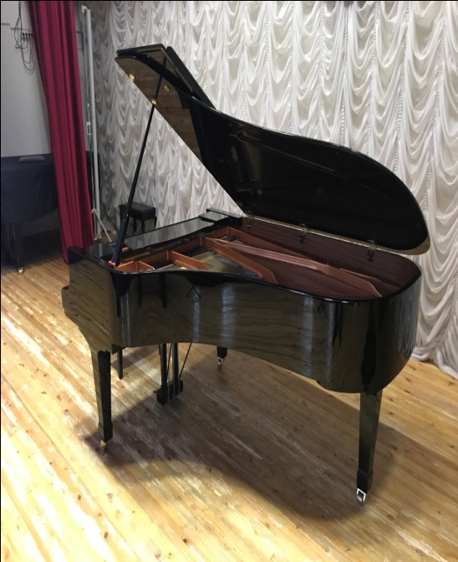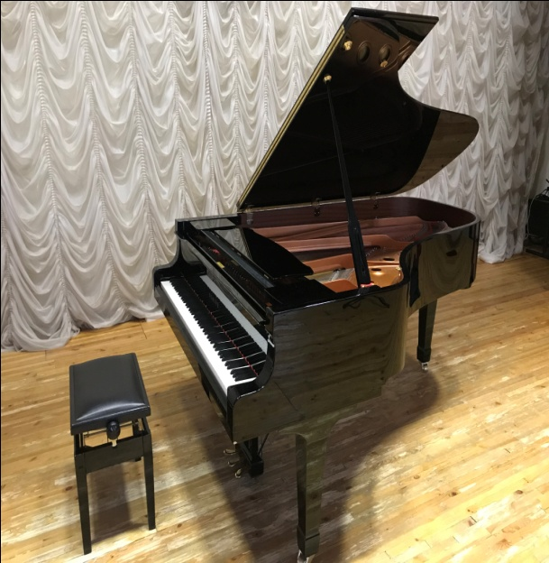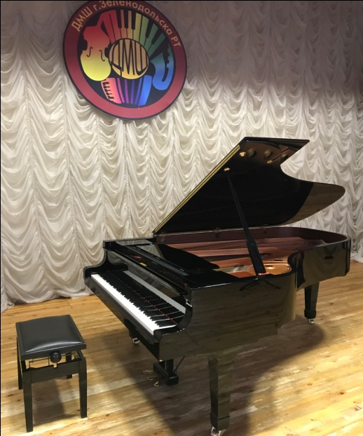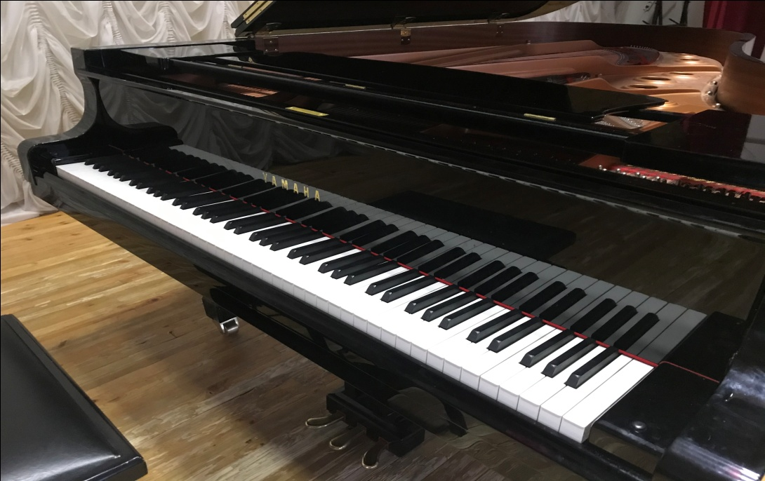

*В наличии 2 рояля

